
ΤΜΗΜΑ ΠΛΗΡΟΦΟΡΙΚΗΣ

ΤΗΛΕΠΙΚΟΙΝΩΝΙΕΣ - ΕΡΓΑΣΤΗΡΙΟ
Επίλυση Εργαστηριακής Άσκησης

Ονοματεπώνυμο: Δημήτριος Γκούμας
Αριθμός Μητρώου: 4502
Εργαστηριακή Άσκηση: 4
Ημερομηνία: 25 Μαίου 2024

Καστοριά, 2024

Θέμα – Ερώτηση 1

Απάντηση:

Fs = 1000;
Fc = 200;
T = (0:1/Fs:0.2)';
x = sin(2 * pi * 30 * T) + 2 * sin(2 * pi * 60 * T);
fDev = 50;
y = fmmod(x, Fc, Fs, fDev);

plot(T, x, "c", T, y, "b--")
xlabel("Time (s)")
ylabel("Amplitude")
legend("Original Signal", "Modulated Signal")
Δημιουργούμε ένα σήμα με δύο συχνότητες, 30 Hz και 60 Hz, και στη συνέχεια εφαρμόζουμε διαμόρφωση συχνότητας. Η συχνότητα δειγματοληψίας είναι 1000 Hz και το φέρον σήμα έχει συχνότητα 200 Hz.

Συχνότητες σήματος 30, 60, Fc = 200:
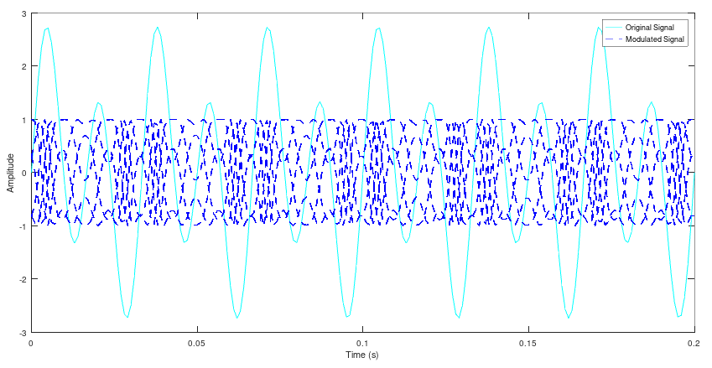
Συχνότητες σήματος 30, 60, Fc = 150:
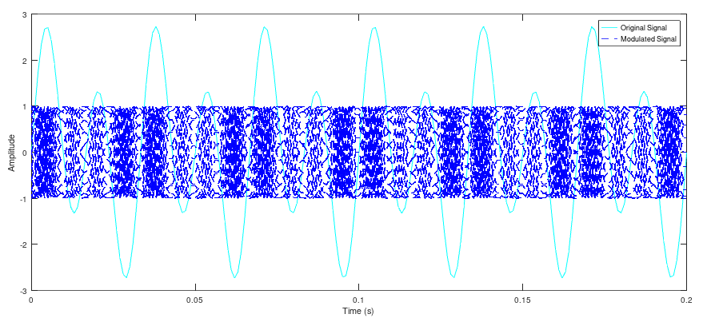

Συχνότητες σήματος 60, 90, Fc = 200:
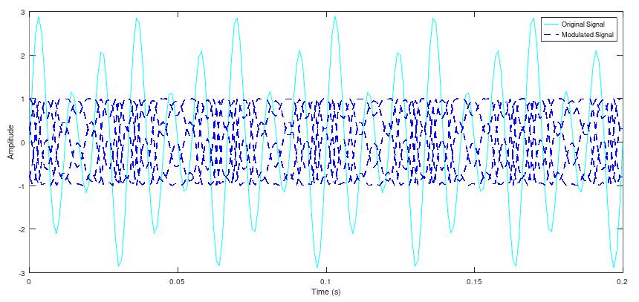
Συχνότητες σήματος 60, 90, Fc = 150:
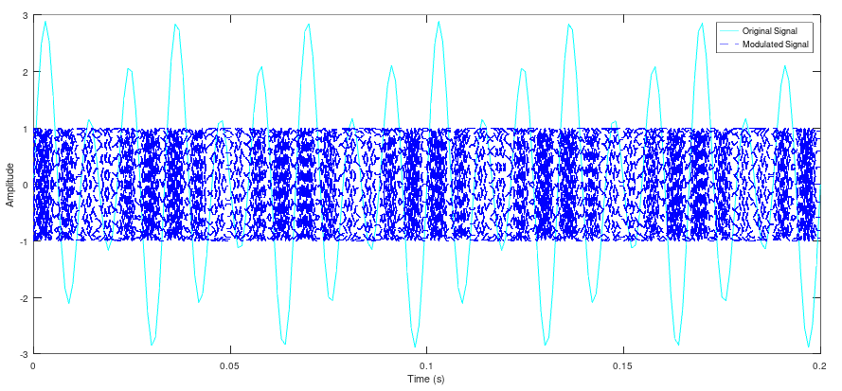

Συχνότητες σήματος 90, 120, Fc = 200:
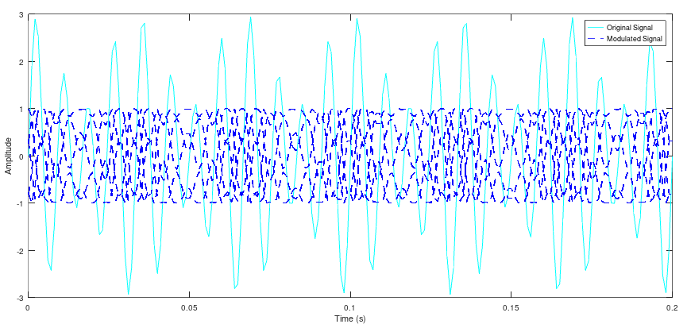
Συχνότητες σήματος 90, 120, Fc = 150:
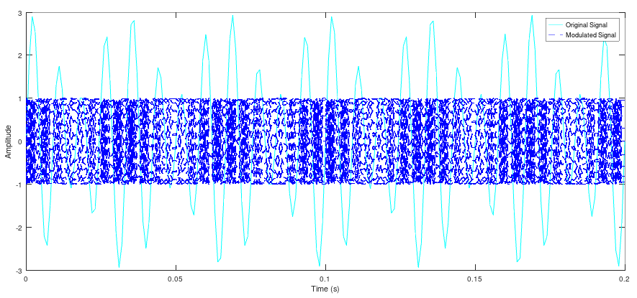

Θέμα – Ερώτηση 2

Απάντηση:
Fm = 25;
Fc = 400;
mf = 10;
T = 0:0.0001:0.1;
m = sin(2 * pi * Fm * T);
subplot(3, 1, 1);
plot(T, m);
xlabel("Time (s)");
ylabel("Amplitude (V)");
title("Message Signal");
grid on;

c = sin(2 * pi * Fc * T);
subplot(3, 1, 2);
plot(T, c);
xlabel("Time (s)");
ylabel("Amplitude (V)");
title("Carrier Signal");
grid on;

y = sin(2 * pi * Fc * T + (mf .* sin(2 * pi * Fm * T)));
subplot(3, 1, 3);
plot(T, y);
xlabel("Time (s)");
ylabel("Amplitude (V)");
title("Frequency Modulated Signal");
grid on;

